杭州市中小学生 文件
艺术节
组委会

杭艺组委〔2016〕 7 号

关于举办艺术表演类比赛节目的补充通知

各区、县（市）教育局（社发局）、青少年宫、直属学校：
根据《关于举办2016年杭州市中小学生文化艺术节的通知》（杭教高中〔2016〕69 号）文件的要求，现将市中小学生文化艺术节表演类比赛的具体事项通知如下：
一、各单项比赛要求及保障
1. 各参赛队伍请在参赛节目场次前半小时到达演出场地报到，并领取艺术节指南。个人项目（4人及以下）报到时需出示二代身份证、市民卡、学籍卡（其中之一）。
2. 为确保比赛现场效果，除现场伴奏外，其余伴奏一律以U盘为存储介质（不能使用CD、MD、VCD、DVD、手机等存储介质），音乐格式仅限MP3、WMA及WAV。U盘在报到时上交拷贝。
3．各项比赛现场可提供话筒的最大量为：电容话筒4只、手持话筒5只、耳麦10只。
4．舞台舞蹈节目的灯光要求由各参赛队安排人员在11月25日和26日走台当天与灯光师现场沟通确定，追光由参赛队安排懂行人员协助操作。需要走台的队伍于11月10日前发邮件至文创公司张帆老师处（邮箱：zhangfan0001@sina.com），联系电话：13958140001。走台顺序安排将提前5天在艺术节网站http://www.hzqsn.com上公布。
5．各场次比赛现场均不提供挂景杆，也不设置LED屏幕背景及投影。舞台摆景在舞台监督指挥下由参赛队伍安排人员布置。
6. 器乐类合奏比赛现场提供：乐队平台、谱架、指挥台、指挥谱架、凳子、定音鼓、大军鼓、三角钢琴、倍大提琴4把（弓自带）、民族排鼓、大锣、大鼓，其余乐器由参赛队自行准备并上台摆放。合奏不使用场地扩音设备。
7. 声乐类比赛现场提供：三角钢琴、合唱台阶（音乐厅升降式平台组合而成）、灯光、音响、话筒等设施设备。合唱不使用场地扩音设备。
8. 各参赛节目以各组织单位上报的节目为准，不得临时更改参赛节目，否则将取消比赛资格及成绩。
二、各比赛场地联络
（一）浙江音乐学院音乐厅和大剧院（声乐、器乐、舞台舞蹈、戏剧、曲艺、故事）
1. 后勤组联系人：陈园，联系电话：15606518890
校区为参赛队伍提供就餐服务，就餐标准为15元/份（二荤二素加一个水果），就餐学校于11月15日前将用餐人数报给后勤组联系人。后勤组每日上午在北区餐厅内设置餐券出售点，由各单位根据上报的就餐人数现场购买。供餐时间：中餐11：30—13：00，晚餐16:40—18:10，就餐地点：浙江音乐学院北区餐厅。
2. 安保组联系人：蓝建光，联系电话：13395718999。
3. 住宿：学院有酒店可安排住宿，标准间价格为268元/天，若有需要请11月15日前联系，联系人：方莉，电话：13777373708。
4．医护：在现场报到处旁设置医护服务台，医护联系人：赵芸，联系电话：15088781197。
（二）杭州市青少年发展中心（校园集体舞、故事）
1．后勤组联系人：王隽弢，电话：13757195290。
2．安保组联系人：吴建雄，电话：15355026535（86510118）。
3．住宿：附近酒店自行联系。
4．医护：现场设有明显标志。
三、车辆出入及停车
1．停车证（见附件3）请自行打印，放置于车窗右前侧
2．浙江音乐学院：统一从学院北门右侧车辆通道通行。7座以下小车可凭停车证进入校区地下停车场停车。8座以上车辆，参赛师生请在学院内小剧场门口下车，车辆听从安保人员指挥在指定地点停放。
3．杭州市青少年发展中心：小型车辆可停放地下停车库（需付费），大巴车请在市民中心P3停车场停放（需付费）。
四、各比赛场地舞台尺寸
1．浙江音乐学院音乐厅：台口宽21.8米、台深13.7米。
2．浙江音乐学院现代音乐厅：台口宽8米、台深16米。
3．浙江音乐学院大剧院：台口宽18.6米、台深16米。
4．杭州青少年发展中心三楼多功能厅：宽16米、深16米。
五、比赛成绩公布方式
各比赛成绩现场宣布，获奖证书将在艺术节闭幕式上统一发放，查询结果可登陆艺术节网页http://www.hzqsn.com。
文化艺术节各项比赛活动大致日程附后（附件2，可能会微调），请各区、县（市）教育局、青少年宫通知各所属参赛学校做好准备，各参赛学校要加强参赛学生的教育和管理，确保比赛有一个良好、整洁的环境，注重交通安全、饮食安全以及在参与比赛过程中的安全，确保学生安全地参与艺术节的全过程。

附件：1. 各比赛场地地址及地图
2. 2016年杭州市中小学生艺术节比赛活动日程概览
3.停车证
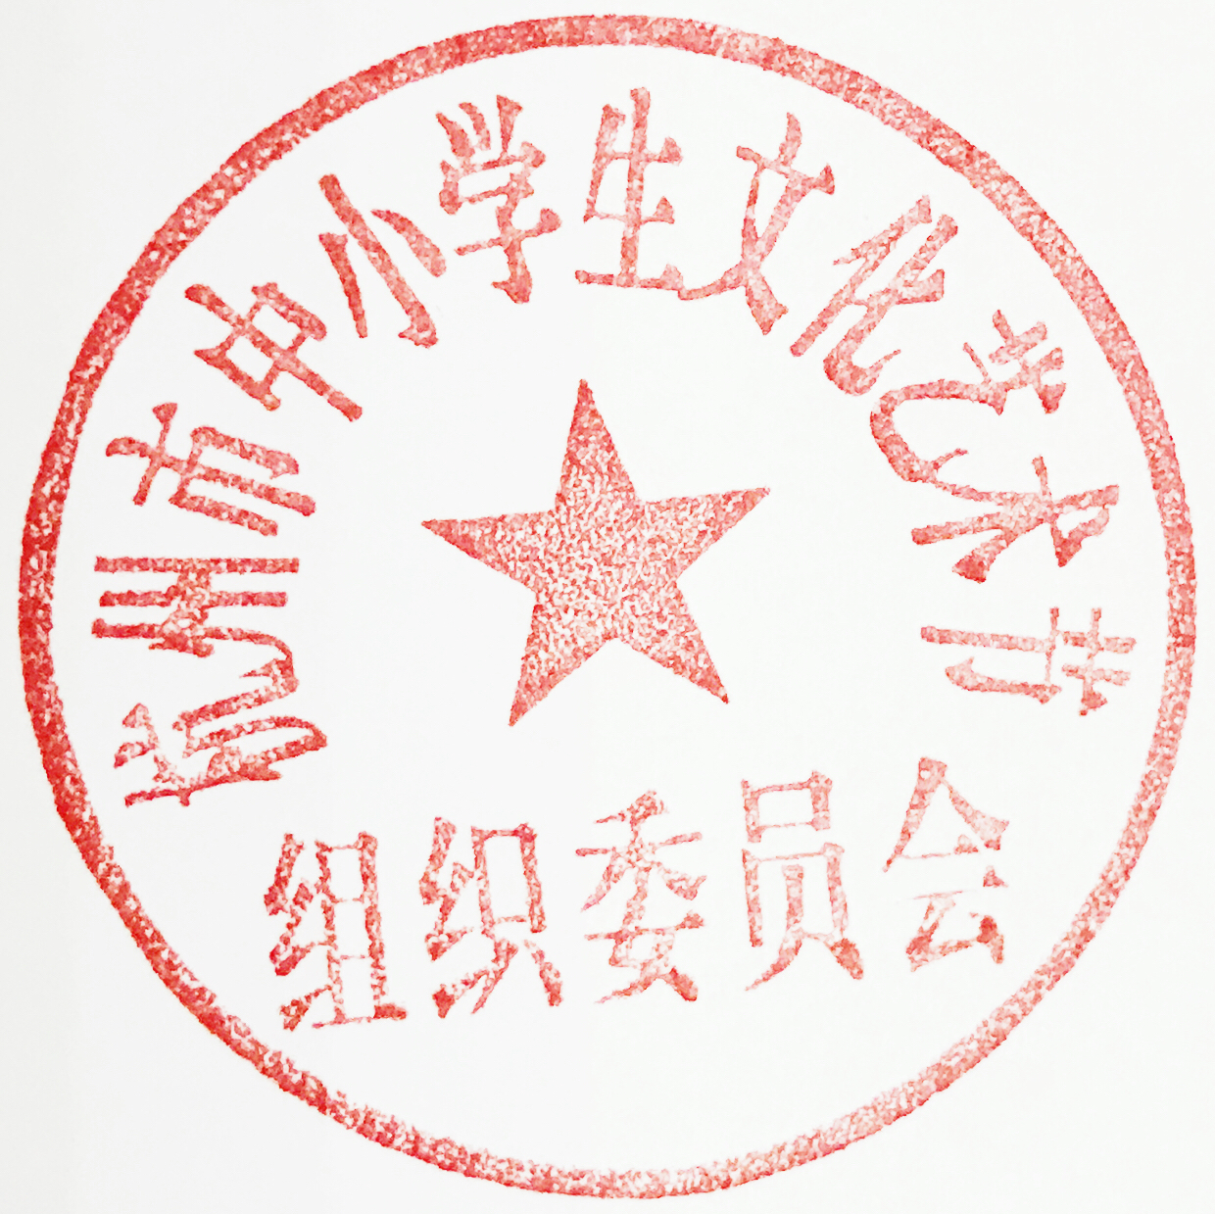

杭州市中小学生文化艺术节组织委员会
2016年10月20日

抄送：中共杭州市委宣传部、杭州市文广新局、共青团杭州市委、杭州青少年活动中心、杭州电视台少儿频道 、杭州外国语学校、杭州国际学校、杭州日本人学校、杭州汉基外籍人员子女学校、杭州世外外籍人员子女学校、杭州娃哈哈外籍人员子女学校
附件1
各比赛场地地址及地图

浙江音乐学院音乐厅：西湖区转塘镇环山路
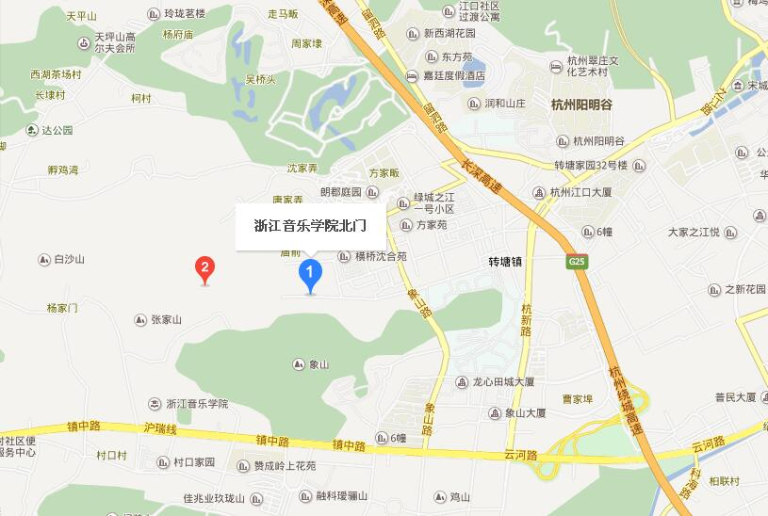

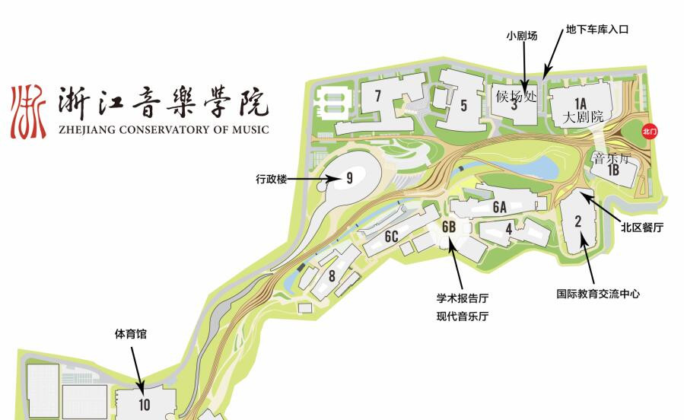

杭州市青少年发展中心：钱江新城市民中心（钱江路——新业路入口）
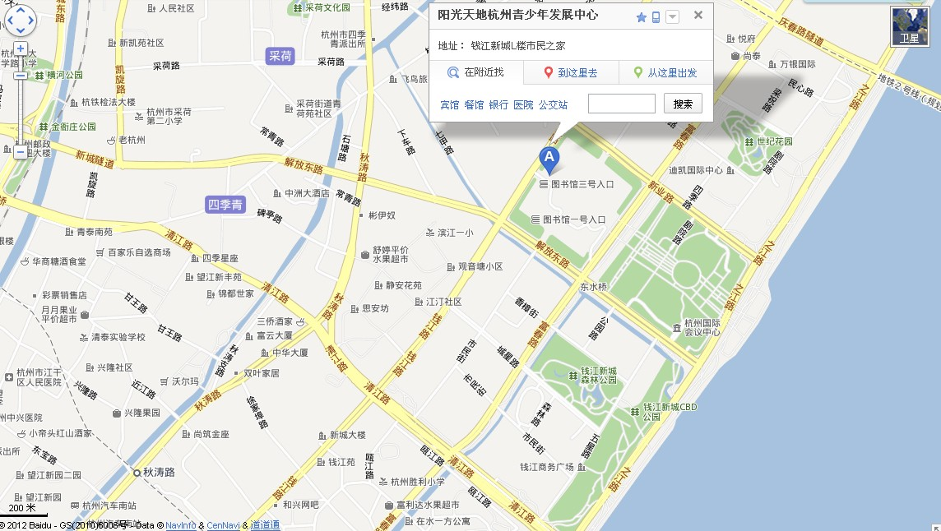

附件1：
2016年杭州市中小学生艺术节比赛活动日程概览
 | 内容 |  | 现场活动时间 | 地点
1 | “班班有歌声”录像评比 |  | 11月15日 | 录像评比
2 | “戏剧创意模仿”评比展演 |  | 12月2日 | 杭州市青少年发展中心
3 | 诗歌朗诵活动 |  | 12月1日下午 | 杭州市青少年发展中心
4 | “综艺大舞台”展演展示 |  | 12月3日 | 武林广场
5 | 美术类现场创作比赛 |  | 11月16、17日 | 杭州第七中学
6 | 艺术表演类专场比赛活动 | 声乐专场 | 11月21、22日 | 浙江音乐学院音乐厅
6 | 艺术表演类专场比赛活动 | 器乐专场 | 11月23、24日 | 浙江音乐学院音乐厅、现代音乐厅
6 | 艺术表演类专场比赛活动 | 舞蹈专场 | 11月25、26日走台、  11月27日比赛 | 浙江音乐学院大剧院
6 | 艺术表演类专场比赛活动 | 戏剧专场、曲艺专场 | 11月28、29、30日  上午走台、下午比赛 | 浙江音乐学院大剧院
6 | 艺术表演类专场比赛活动 | 故事 | 12月1日上午 | 杭州市青少年发展中心
6 | 艺术表演类专场比赛活动 | 校园集体舞 | 12月3日下午 | 杭州市青少年发展中心
7 | 闭幕式 |  | 12月9日 | 杭州大剧院

2016年
杭 州 市 中 小 学 生 文 化 艺 术 节
现 场 比 赛

停 车 证

发证单位：杭州市教育局
有效日期：2016年11月21日至12月3日

